淮安市宏宇医疗器械有限公司
医疗手术器械生产加工项目
竣工环境保护验收报告

淮安市宏宇医疗器械有限公司
二〇二〇年九月

建设单位法人代表:陈金荣（签字）
编制单位法人代表:杜 斌（签字）
项目负责人:
报告编写人:
报告审核人:

建设单位:淮安市宏宇医疗器械有限公司（盖章）
电话:18262826556
邮编:223000
地址:淮安市淮安区杜康桥路46号

编制单位:淮安翔宇环境检测技术有限公司（盖章）
电话:0517-83891662
传真:0517-83891662
邮编:223000
地址:淮安工业园区发展大道19号
目录
1、项目概况 1
2、验收依据 3
2.1相关法律、法规 3
2.2技术导则 4
2.3建设项目环境影响报告表及其审批部门审批决定 4
3、工程建设概况 5
3.1地理位置及厂区平面布置 5
3.2建设内容 9
3.3主要原辅材料及能源消耗 10
3.4水源及水平衡 11
3.5生产工艺 11
3.6项目变动情况 13
4、环境保护设施 16
4.1污染物治理/处理设施 16
4.2其他环境保护措施 21
4.3环保设施“三同时”落实情况 22
5、建设项目环评报告表的主要结论与建议及审批部门审批决定 24
5.1建设项目环评报告表的主要结论与建议 24
5.2审批部门审批决定 24
6、验收执行标准 26
6.1废水排放标准 26
6.2废气排放标准 26
6.3噪声排放标准 26
6.4固废排放标准 26
6.5总量控制 27
7、验收监测内容 28
7.1环境保护设施调试运行效果 28
8、质量保证及质量控制 30
8.1监测分析方法 30
8.2监测仪器 30
8.3人员资质 31
8.4水质监测分析过程中的质量保证和质量控制 31
8.5气体监测分析过程中的质量保证和质量控制 31
8.6噪声监测分析过程中的质量保证与质量控制 31
9、验收监测结果 33
9.1生产工况 33
9.2环境保设施调试运行效果 33
9.3工程建设对环境的影响 38
10、验收监测结论 39
10.1结论 39
10.2建议 40
建设项目竣工环境保护“三同时”验收登记 41

附件
附件1项目备案证
附件2处罚决定书
附件3缴费单据
附件4环评批复
附件5法人身份证
附件6营业执照
附件7外协协议
附件8 检验检测机构资质认定证书
附件9 验收工况
附件10 危废处置协议
附件11 检测报告
附件12 环保管理制度
附件13 危险废物管理规章制度
附件14 固定污染源排污登记回执
附件15 评审会专家意见
附件16 验收公示

1、项目概况
淮安市宏宇医疗器械有限公司成立于2013年9月，主要经营范围为一类医疗器械生产、销售；经营和代理各类商品及技术的进出口业务。淮安市宏宇医疗器械有限公司位于淮安市淮安区杜康桥路46号，投资410万元于租赁厂房建设医疗手术器械生产加工项目。
本项目2015年建设，已于2015年8月投入生产，属于未批先建项目，对此淮安市淮安生态环境局于2018年12月17日给淮安市宏宇医疗器械有限公司下达了行政处罚决定书（淮环罚字[2018]126号），企业于2019年7月23日交清罚款。淮安市宏宇医疗器械有限公司于2019年11月委托淮安市聚环环保科技有限公司编制了《淮安市宏宇医疗器械有限公司医疗手术器械生产加工项目环境影响评价报告表》，2019年12月31日取得了淮安市淮安生态环境局的环评批复（淮环表（安）复[2019]10号）。2020年5月委托淮安翔宇环境检测技术有限公司进行项目环保竣工验收工作，编写项目竣工验收报告，监测期间生产负荷满足环保“三同时”竣工验收要求。
根据国务院令第682号《建设项目环境保护管理条例》、《建设项目竣工环境保护验收暂行办法》(国环规环评[2017]4号)和《建设项目竣工环境保护验收技术指南污染影响类》(生态环境部公告2018年第9号)等文件相关规定，我公司于2020年5月着手开展本项目的竣工环境保护验收工作。对照项目环评及批复内容，对项目主体工程和环境保护设施建设情况进行了验收自查，对照有关国家和地方标准编制了《淮安市宏宇医疗器械有限公司医疗手术器械生产加工项目竣工环境保护验收报告》。
建设项目竣工环境保护验收概况汇总见表1.1-1。
表1.1-1项目基本概况
序号 | 项目 |  | 执行情况
1 | 项目名称 |  | 医疗手术器械生产加工项目
2 | 建设单位 |  | 淮安市宏宇医疗器械有限公司
3 | 建设性质 |  | 新建（未批先建）
4 | 建设地点 |  | 淮安市淮安区杜康桥路46号
5 | 建设规模 | 占地面积 | 5000m²
5 | 建设规模 | 总投资 | 410万元
5 | 建设规模 | 环保投资 | 14万元
6 | 立项 | 备案机关 | 淮安市淮安区发展和改革委员会
6 | 立项 | 审批文号 | 淮安区发改备[2019]43号
6 | 立项 | 审批时间 | 2019-02-20
7 | 环评 | 环评编制单位 | 淮安市聚环环保科技有限公司，2019年11月
7 | 环评 | 审批机关 | 淮安市淮安生态环境局
7 | 环评 | 审批文号 | 淮环表（安）复[2019]10号
7 | 环评 | 审批时间 | 2019年12月31日
8 | 项目建设过程 | 动工时间 | 2015年02月
8 | 项目建设过程 | 竣工时间 | 2015年08月
8 | 项目建设过程 | 调试时间 | 2020年04月~2020年06月
9 | 申领排污许可证情况 |  | 已申报（91320803078257789Y001W）
10 | 验收工作由来 |  | 根据《建设项目环境保护管理条例》相关要求“编制环境影响报告书、环境影响报告表的建设项目竣工后，建设单位应当按照国务院环境保护行政主管部门规定的标准和程序，对配套建设的环境保护设施进行验收，编制验收报告”开展验收工作
11 | 验收工作的组织与启动时间 |  | 2020年5月淮安翔宇环境检测技术有限公司受建设单位委托组织开展竣工验收工作
12 | 验收范围与内容 |  | 医疗手术器械生产加工项目环境保护设施、主体工程等
13 | 现场验收监测时间 |  | 2020年5月18日～2020年5月19日淮安翔宇环境检测技术有限公司对项目进行了竣工验收监测
14 | 验收监测报告形成过程 |  | 根据淮安翔宇环境检测技术有限公司出具的验收监测数据编制验收监测报告
15 | 工程实际建设情况 |  | 主体及公辅工程已经建成，各类设施处于正常运行状态

2、验收依据

2.1相关法律、法规
（1）《中华人民共和国环境保护法》(2014年修订，2015年1月1日起施行)；
（2）《中华人民共和国环境影响评价法》（2018年12月29日修订）；
（3）《中华人民共和国大气污染防治法》（2018 年10月26日修订）；
（4）《中华人民共和国水污染防治法》（2017年6月27号修订，2018年1月1日起施行）；
（5）《中华人民共和国环境噪声污染防治法》（2018年12月29日修订）
（6）《中华人民共和国固体废物污染环境防治法》（2020年9月1日施行）
（7）《中华人民共和国土壤污染防治法》（2019年1月1日施行）。
（8）《建设项目环境保护管理条例》（国务院[2017]682号令）；
（9）《江苏省环境噪声污染防治条例》（2018年3月28修订，2018年5月1日起施行）；
（10）《建设项目竣工环境保护验收暂行办法》（国环规环评[2017]4号）；
（11）《江苏省排污口设置及规范化整治管理办法》（苏环控[1997]122号文）；
（12）《关于印发建设项目竣工环境保护验收现场检查及审查要点的通知》（环办[2015]113号）；
（13）《固定污染源排污许可分类管理名录（2019年版）》（环境保护部令第11号）；
（14）《关于印发<排污许可证管理暂行规定>的通知》（环水体[2016]186号）；
（15）《关于建设项目竣工环境保护验收有关事项的通知》（苏环办[2018]34号）；

2.2技术导则
（1）《建设项目竣工环境保护验收技术指南污染影响类》(生态环境部公告2018年第9号)。

2.3建设项目环境影响报告表及其审批部门审批决定
（1）《淮安市宏宇医疗器械有限公司医疗手术器械生产加工项目环境影响报告表》，淮安市聚环环保科技有限公司，2019年11月；
（2）《关于淮安市宏宇医疗器械有限公司医疗手术器械生产加工项目环境影响报告表的批复》（淮环表（安）复[2019]10号），淮安市淮安生态环境局，2019年12月31日。

3、工程建设概况

3.1地理位置及厂区平面布置
项目位于淮安市淮安区杜康桥路46号，厂区中心地理坐标为北纬33°31′59.84″，东经119°10′53.74″。项目东侧为杜康桥路，南侧、西侧为空地、北侧为果来源食品。项目地理位置与原环评一致，具体见图3.1-1。周边情况图见图3.1-2。项目总占地面积5000m²，项目厂区设置办公区、生产区、一般固废暂存场所、危废暂存场所等，项目厂区平面布置图见图3.1-3。
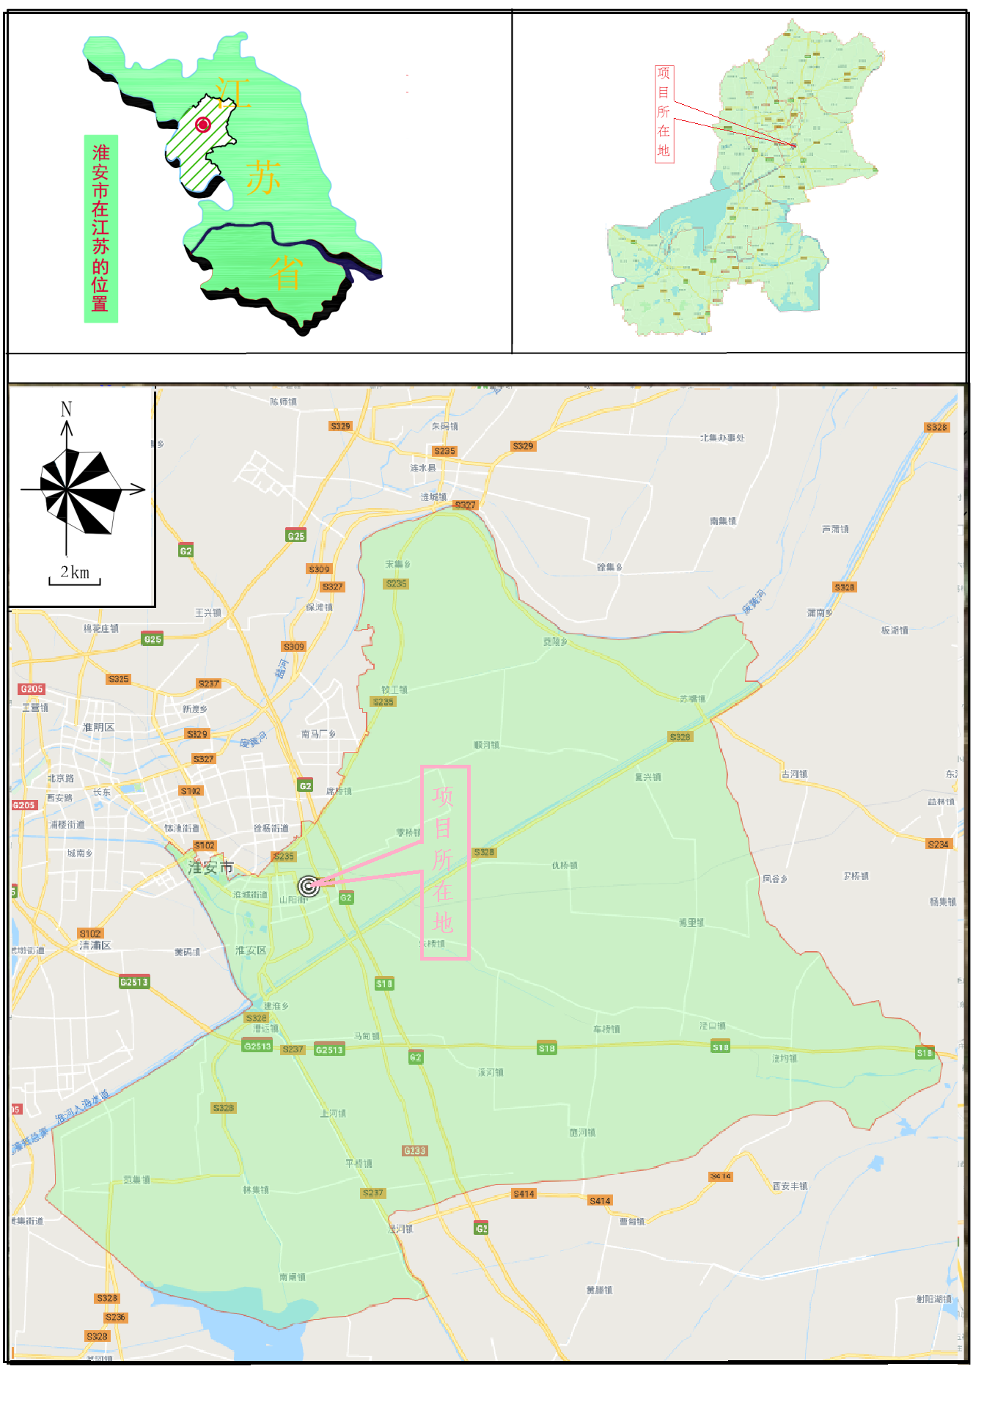
图3.1-1项目地理位置图
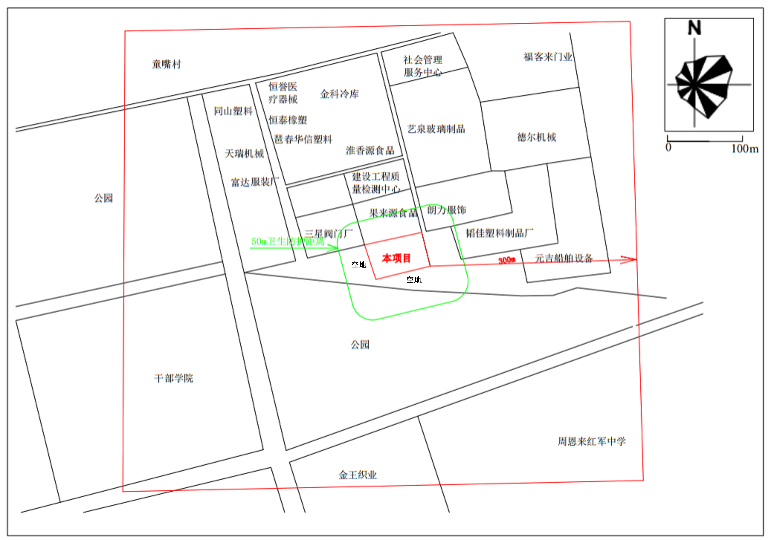
图3.1-2项目周边示意图
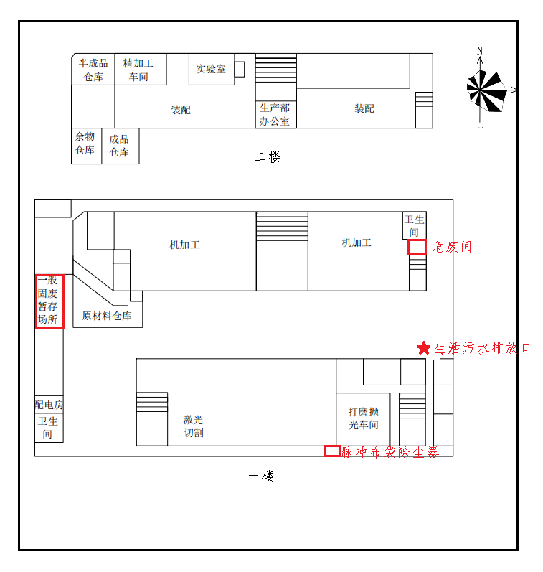
图3.1-3项目厂区平面布置

3.2建设内容
本项目总投资410万元人民币，主要用于建设厂房，购置生产设备以及配套设施，其中环保投资14万元人民币，占投资总额的3.41%，主要用于建设“三废”处理设施等。劳动定员及生产制度:本项目劳动定员42人，年工作300天，每天一班，每班9h，年生产时间约为2700h。
该项目生产能力见表3.2-1，公用及辅助工程见表3.2-2，生产设备见表3.2-3。
表3.2-1产品情况一览表
产品名称 | 主要成分 | 环评设计生产能力  （把/年） | 项目实际生产能力  （把/年）
手术剪刀 | 直元 95mm、弯元 95mm、直尖 95mm、弯尖 95mm  30万只无纺布袋  40万只床垫罩 | 6万 | 6万
手术镊 | 有钩型 125mm、无钩型 125mm、直形平台 125mm | 3万 | 3万
手术钳 | 止直无钩 125mm、弯无钩 125mm、直无钩 140mm、弯无钩 140mm | 6万 | 6万
拉钩 | 拉钩单头 150mm、拉钩双头 130mm、拉钩双头 145mm、拉钩双头 150mm | 3万 | 3万
剥离器 | 除皱型 280mm、除皱型 400mm、方柄型 190mm、方柄型 200mm | 2万 | 2万
表3.2-2公用及辅助工程
工程名称 | 环评设计情况 |  |  | 本项目建设情况
工程名称 | 单项工程名称 | 工程内容 | 设计能力 | 本项目建设情况
储运工程 | 原料库 | 存放不锈钢、铝等 | 72m² | 与环评一致
储运工程 | 成品仓库 | 用于存储手术器械 | 51.1m² | 与环评一致
储运工程 | 半成品仓库 | 用于存储半成品 | 50m² | 与环评一致
公用工程 | 给水系统 | 市政自来水管网供给 | 694.44m³/a | 650m³/a
公用工程 | 排水系统 | 采用“雨污分流”排水方式 | 540t/a | 504t/a
公用工程 | 供电系统 | 市政电网 | 12万KWh/a | 12万KWh/a
环保工程 | 废气处理 | 1套集气罩+1套布袋除尘器设备+1个15米高排气筒；焊接烟尘经移动式焊烟净化设备收集处理后无组织排放 |  | 1套集气罩+1套布袋除尘器设备+1个15米高排气筒；焊接烟尘经移动式焊烟净化设备收集处理后无组织排放
环保工程 | 废水处理 | 生活污水540t/a |  | 生活污水504t/a
环保工程 | 噪声处理 | 厂房隔声、设备合理布局等 |  | 厂房隔声、设备合理布局等
环保工程 | 固废处理 | 一般固废暂存点10m²，危险废物暂存点5m² |  | 一般固废暂存点40m²，危险废物暂存点6m²
表3.2-3生产设备一览表
序号 | 设备名称 | 型号 | 环评设计设备数量（台） | 本项目设备数量（台） | 备注
1 | 雕铣机 | D1-D9 | 9 | 11 | 新增2台
2 | 铣床 | XC1-XC7 | 7 | 7 | /
3 | 切割机 | X1-X6 | 6 | 6 | /
4 | 冲床 | CY1-CY3 | 3 | 3 | /
5 | 喷砂机 | 9070/9060 | 2 | 2 | /
6 | 打磨机 | M3025/3030 | 22 | 19 | 减少3台，可以满足生产要求
7 | 车床 | C1-C3 | 3 | 3 | /
8 | 激光焊接机 | JG1 | 1 | 1 | /

3.3主要原辅材料及能源消耗
本项目主要原辅料消耗情况见表3.3-1。

表3.3-1主要原辅料消耗情况一览表
序号 | 名称 | 主要成分及含量 | 环评设计消耗量（t/a） | 本项目实际消耗量（t/a） | 来源/备注
1 | 不锈钢 | 钢铁 | 15 | 14.9 | 外购
2 | 铝 | 铝 | 0.05 | 0.06 | 外购
3 | 陶瓷砂 | 二氧化硅 | 0.6 | 0.6 | 外购
4 | RK-2 环保型切割液 | 表面活性剂、防锈剂 | 0.648 | 0.65 | 外购

3.4水源及水平衡
项目无生产废水产生，用水主要为职工生活用水。项目职工42人，年工作300天。根据《建筑给排水设计规范》（GB50015-2010）“注2员工生活用水定额为每人每班40L～60L”，员工生活用水量按50L/人•d计，则全年生活用水量为630m³/a，生活污水量按用水量的80%计，则生活污水的产生量为504m³/a，生活污水经化粪池处理后接管淮安区污水处理厂。具体见图3.4-1水量及水平衡。

3.5生产工艺
接管淮安区污水处理厂
图3.4-1水量及水平衡（m³/a）
损耗126
生活用水
化粪池
504
自来水
504
650
稀释用水
20
630
20
1、生产工艺流程及产污环节图见图3.5-1。
图3.5-1生产工艺流程及产污节点图
2、工艺流程说明
本项目只涉及手术器械零部件的加工环节，且无破碎回收利用环节，各零部件工艺环节基本一致，因此不分开描述。
（1）激光切割：部分不锈钢、铝合金板料经激光切割机下料；部分不锈钢、铝合金板棒料经线切割下料；部分不锈钢、铝合金经车床下料，这一过程主要污染物为切割烟尘、噪声、下脚料和废切割液，废切割液委托淮安华昌固废处置有限公司处理。
（2）机加工：下过料的钢材等零件经车、铣、加工中心等进行加工，这一过程主要污染物为噪音、下脚料和废切削液，废切削液委托淮安华昌固废处置有限公司处理。
（3）装配：零件加工完成后经手工或者辅助器械装配，这一过程主要污染物为噪音。
（4）焊接：装配后由激光焊对半成品进行焊接，这一过程主要污染物焊接烟尘。
（5）热处理：热处理工艺由外协加工，不在本厂区进行。
（6）检验：对热处理后的工件使用硬度计等进行质量检验，合格的进入下一道工序，不合格的报废。
（7）打磨：使用砂轮机或砂带机进行打磨，工件压向高速旋转的砂轮，使磨料对工件表面产生滚压和微量切削，从而获得平整光亮的加工表面，这些粉尘（颗粒物）的主要成分为金属，一方面因为其质量较大，沉降较快；另一方面，会有一少部分较细小的颗粒物随着机械的运动而可能会在空气中停留暂短时间后沉降于地面，由于金属颗粒物质量较重，颗粒物散落范围很小，多在 5m 以内，打磨工序在常闭式车间内进行，飘逸至车间外环境的金属颗粒物极少，90%沉降到地面。这一过程主要污染物为噪声和打磨粉尘。
（8）校正：对加工完成的工件校准。
（9）表面处理：表面处理工艺由外协加工，不在本厂区进行。
（10）喷砂：使用喷砂机进行表面喷砂，利用压缩空气使高速运动着的砂粒冲刷物体表面，达到改善物体表面质量的作用，产生的粉尘由机器自带的除尘设备处理，在经过布袋除尘器处理后高空排放，这一过程主要污染物为噪声、粉尘和废砂。
（11）检验：对产品进行质量检验，合格的进入下一道工序，不合格的报废。
（12）入库：产品进入仓库存储。

3.6项目变动情况
根据江苏省环境保护厅文件《关于加强建设项目重大变动环评管理的通知》（苏环办[2015]256号）第三条：“建设项目存在变动，但不属于重大变动的纳入工程管理”。经验收监测及现场核查，对比环评及批复，本项目变动情况见下表。
表3.6-1项目变动内容统计、对比分析
变动  类别 | 变动类型 | 本项目变动情况 | 环境影  响增减 | 是否属于重大变动
性质 | 主要功能发生变化；主要开发任务发生变化； | 未发生变化 | 不变 | 不属于
规模 | 主要线路长度增加30%及以上 | 未发生变化 | 不变 | 不属于
规模 | 设计运营能力增加30%及以上 | 未发生变化 | 不变 | 不属于
规模 | 占地总面积（含陆域面积、水域面积等）增加30%及以上 | 未发生变化 | 不变 | 不属于
规模 | 配套的仓储设施（储存危险化学品或其他环境风险大的物品）总储存容量增加30%及以上 | 未发生变化 | 不变 | 不属于
规模 | 新增主要设备设施，导致新增污染因子或污染物排放量增加；原有主要设备设施规模增加30%及以上，导致新增污染因子或污染物排放量增加 | 雕铣机环评设计9台，实际建设11台，新增2台；打磨机环评设计22台，实际建设19台，减少3台 | 雕铣机用于机加工工序，此工序只产生下脚料、废切削液，本项目固废零排放，新增2台，对环境影响不变；打磨机减少3台，建设单位现有设备可以满足生产要求，以后不再新增设备 | 不属于
地点 | 项目重新选址 | 未重新选址 | 不变 | 不属于
地点 | 在原厂址内调整（包括总平面布置或生产装置发生变化）导致不利环境影响显著增加。 | 未发生变化 | 不变 | 不属于
地点 | 线路横向位移超出200米的长度累计达到原线路长度的30%及以上 | 未发生变化 | 不变 | 不属于
地点 | 位置或管线调整使得评价范围内出现新的自然保护区、风景名胜区、饮用水水源保护区等环境敏感区和要求更高的环境功能区；位置或管线调整使得评价范围内出现新的环境敏感点 | 未发生变化 | 不变 | 不属于
生产  工艺 | 施工、运营方案发生变化，直接涉及自然保护区、风景名胜区、饮用水水源保护区等环境敏感区和要求更高的环境功能区，且导致生态环境不利影响显著增加 | 未发生变化 | 不变 | 不属于
环境保护措施 | 施工期或运营期污染防治措施的工艺、规模、处置去向、排放形式等调整，导致新增污染因子或污染物排放量、范围或强度增加；施工期或运营期主要生态保护措施调整，导致生态环境不利影响显著增加；其他可能导致环境影响或环境风险增大的环保措施变动。 | 未发生变化 | 不变 | 不属于

4、环境保护设施

4.1污染物治理/处理设施

4.1.1废水
项目无生产废水外排，用水主要为职工生活用水。生活污水经化粪池处理后接管到淮安区污水处理厂。具体废水排放及防治措施见表4.1-1。
表4.1-1项目废水排放及防治措施
类别 | 污染物 | 治理措施
类别 | 污染物 | 环评批复 | 实际建设
生活污水 | 化学需氧量，总磷，悬浮物，氨氮 | 生活污水经化粪池处理后接管到淮安区污水处理厂 | 生活污水经化粪池处理后接管到淮安区污水处理厂

4.1.2废气
（一）废气产生情况
本项目有组织废气主要为喷砂、打磨工艺产生的粉尘，无组织废气包括焊接过程中产生的焊接烟尘以及喷砂、打磨过程中未被收集处理的粉尘。
（二）废气处理措施
喷砂粉尘通过设备自带除尘设施处理后，与打磨工艺产生的粉尘一起收集后使用脉冲布袋除尘器处理，通过一根15米排气筒排放。焊接烟尘经移动式焊烟净化设备收集处理后，无组织排放。本项目以生产车间为边界设置50m卫生防护距离，卫生防护距离内没有环境敏感目标，废气排放及防治措施详细情况见表4.1-2。

表4.1-2废气排放及防治措施
来源 | 污染物种类 | 排放方式 | 排气筒高度 | 排气筒内径尺寸 | 治理措施 |  | 排放去向
 |  |  |  |  | 环评/批复 | 实际建设 | 排放去向
喷砂、打磨 | 粉尘 | 有组织排放 | 15m | 0.35m | 喷砂、打磨工艺产生的粉尘经过收集后使用布袋除尘器处理后经一根15米排气筒排放 | 喷砂粉尘通过设备自带除尘设施处理后，与打磨工艺产生的粉尘一起收集后使用脉冲布袋除尘器处理，通过一根15米排气筒排放。 | 环境空气
焊接 | 焊接烟尘 | 无组织排放 | / | / | 移动式焊烟净化设备收集处理后，无组织排放 | 移动式焊烟净化设备收集处理后，无组织排放 | 环境空气
建设项目废气治理工艺流程见图4.1-1，环保设施见图4.1-2。
图4.1-1项目废气处理流程图
喷砂、打磨粉尘
脉冲布袋除尘器
引风机
15m高排气筒（1#）
焊接烟尘
移动式焊接烟尘净化设备
无组织排放
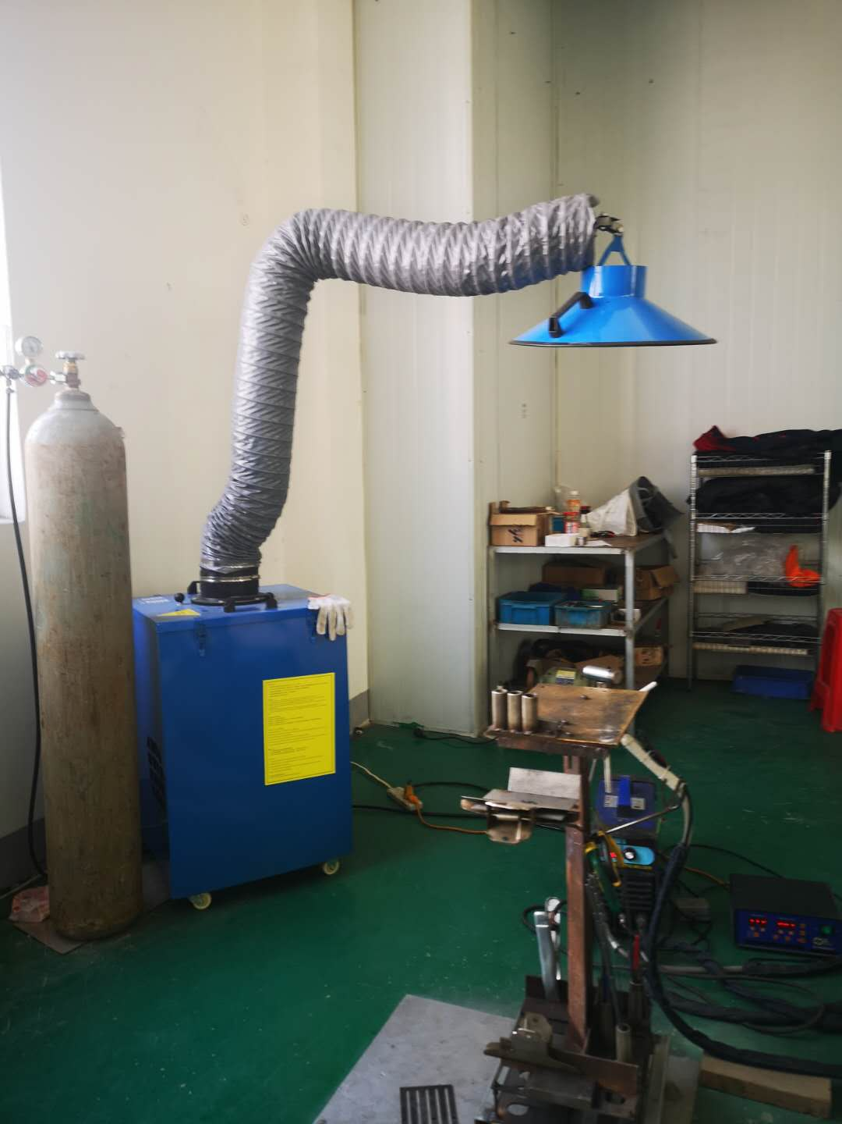
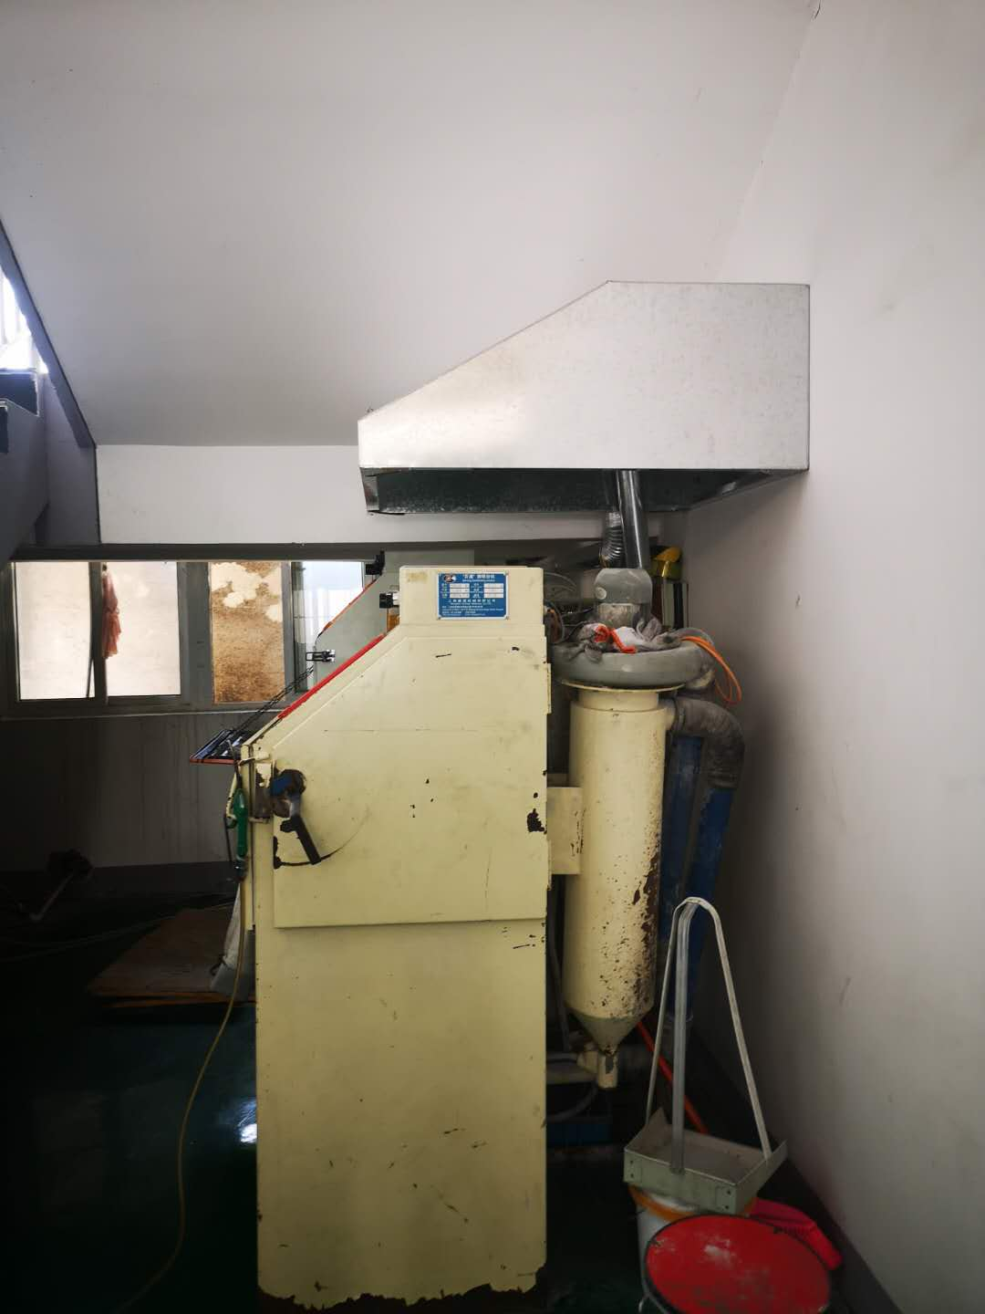
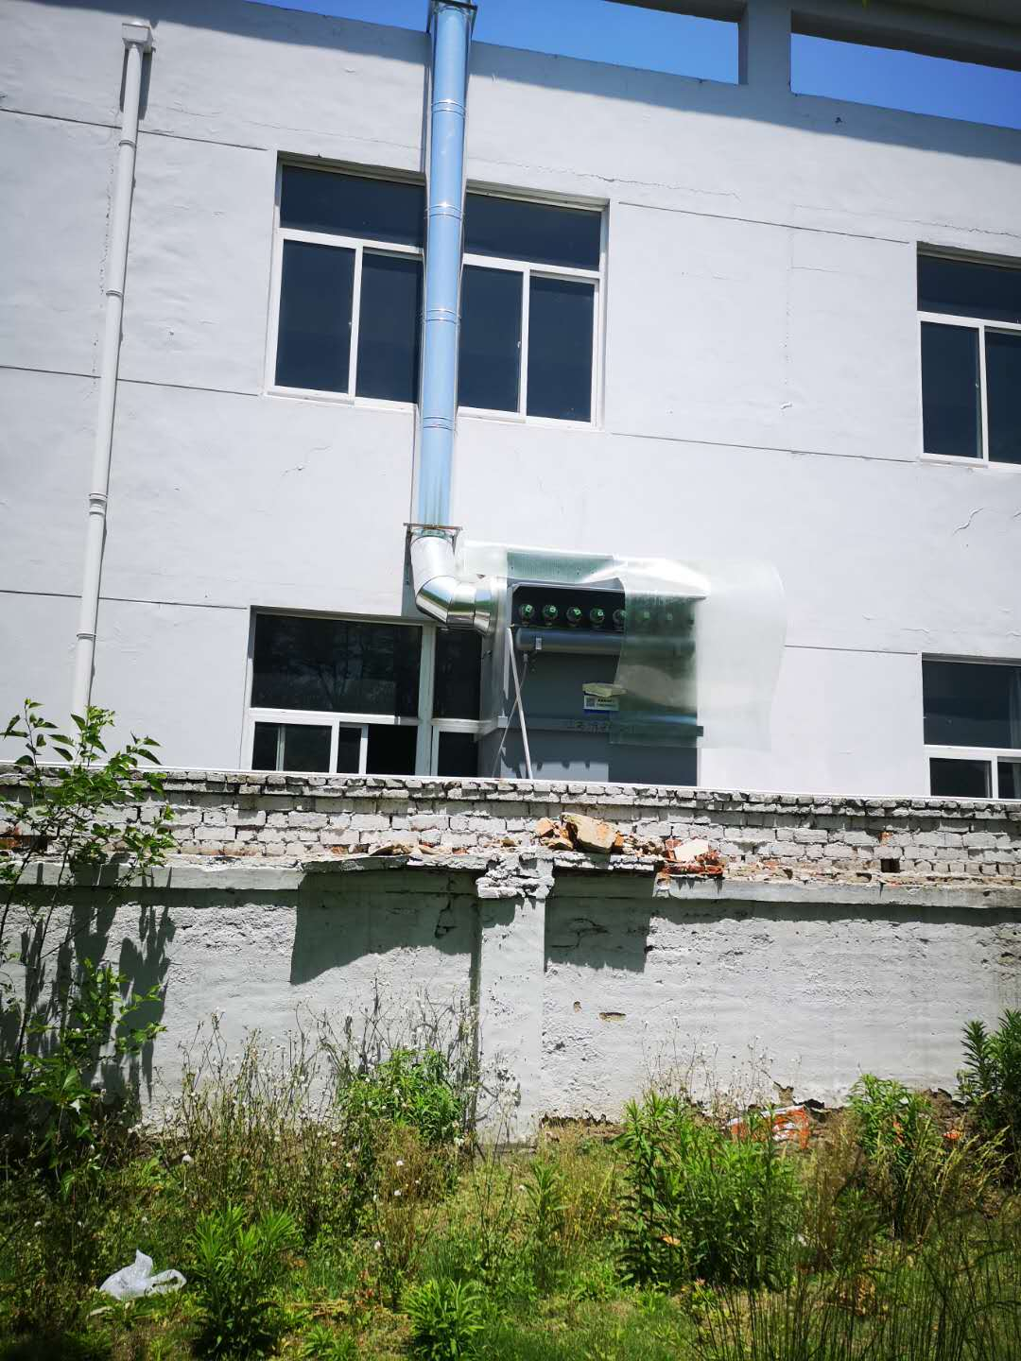
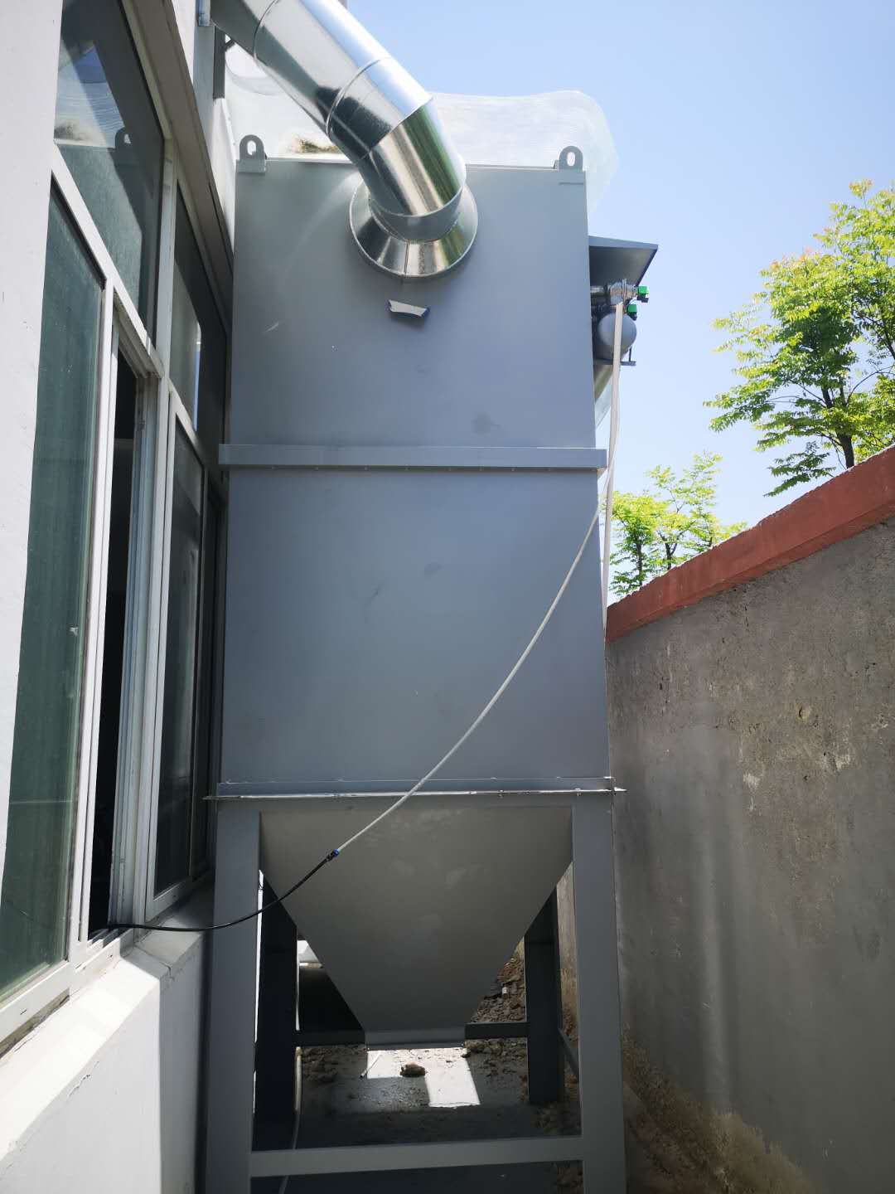
+
移动式焊烟净化设备
喷砂集气罩
图4.1-2环保设施
脉冲布袋除尘器
15米排气筒

4.1.3噪声
本项目噪声主要来于生产设备、风机。通过合理布局，厂房、厂界隔声等措施减少噪声对厂界周边的影响。根据淮安翔宇环境检测技术有限公司监测结果，项目厂界噪声能够满足《工业企业厂界环境噪声排放标准》（GB12348-2008）3类标准。

4.1.4固（液）废物
本项目生产过程中的固体废弃物主要为边角料、不合格产品、废砂、粉尘、空原料桶、废切割液、废切削液及职工生活垃圾。边角料、不合格产品、废砂、粉尘外售，空原料桶、废切割液、废切削液委托淮安华昌固废处置有限公司处置，生活垃圾环卫清运。
一般固废贮存及管理要求：
本项目设有一处40m²一般固废暂存场所，已设置环保标志，且能够做到及时清理，满足存储要求。
危险废物贮存及管理落实情况：
厂内暂存
①危险废物暂存间占地面积6m²，危险废物暂存间地面已做防腐、防渗、防泄漏处理。
②盛装危险废物的容器上须粘贴符合《危险废物贮存污染控制标准》（GB18597-2001）附录A所示的标签。
③危险废物贮存场所已设置了危险废物警示标志、危险废物标签。
运行管理
日常生产管理过程中须作好危险废物情况的记录，记录上须注明危险废物的名称、来源、数量、特性和包装容器的类别、入库日期、存放库位、废物出库日期及接收单位名称。
建设项目固体废物暂存场所见图4.1-1。
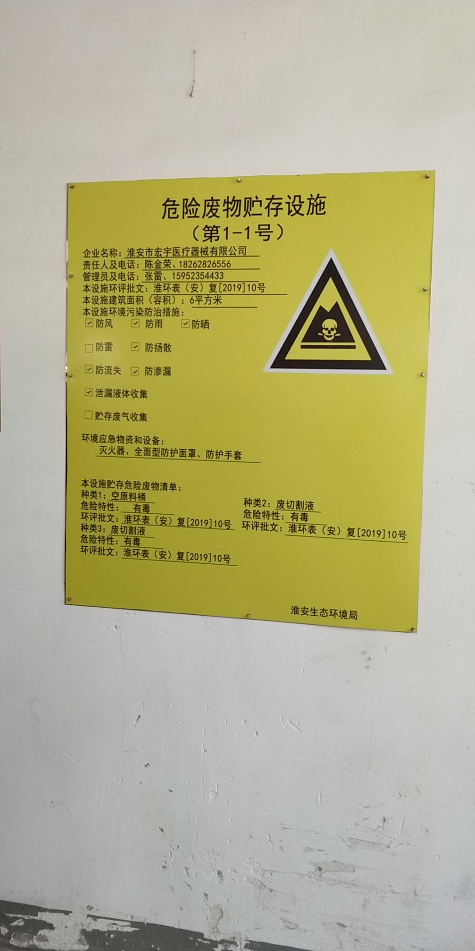
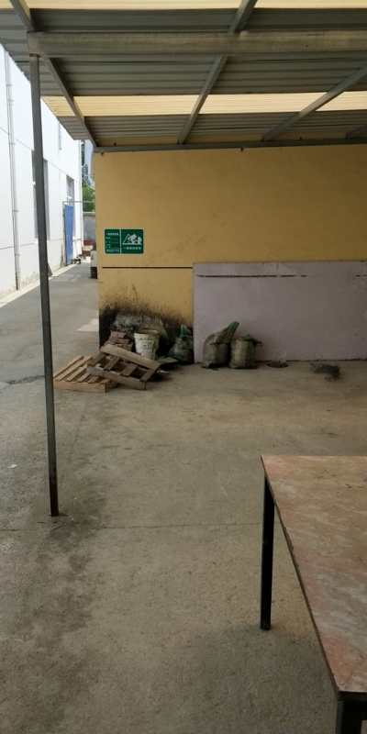
一般固废暂存场所
危废暂存场所
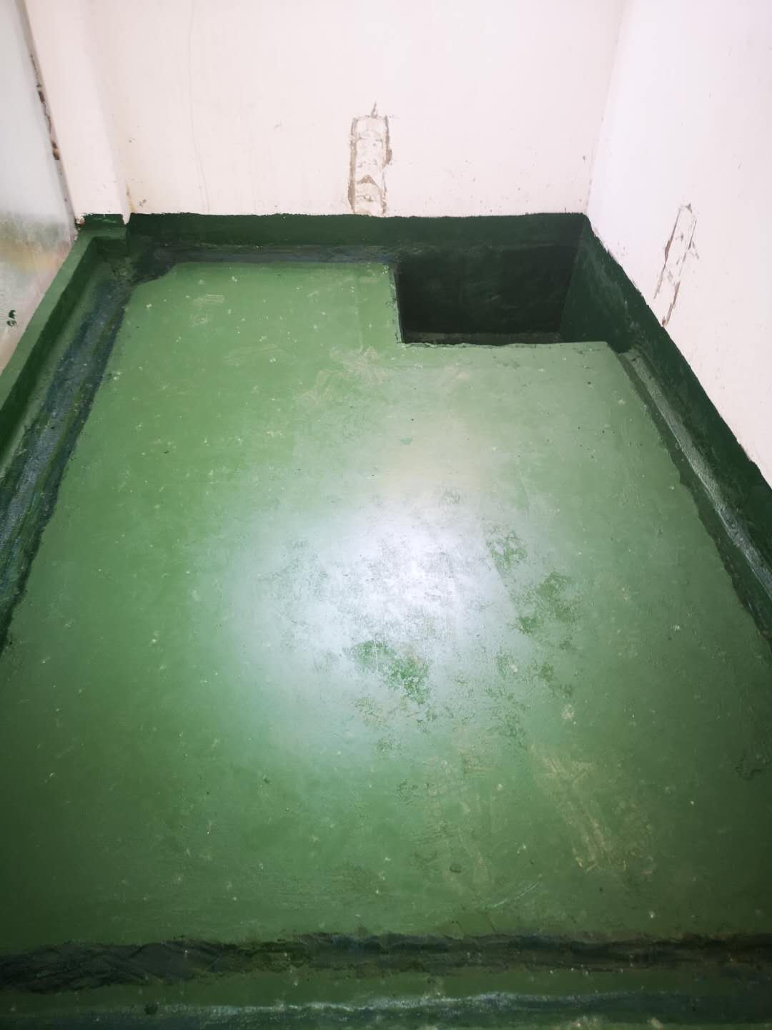
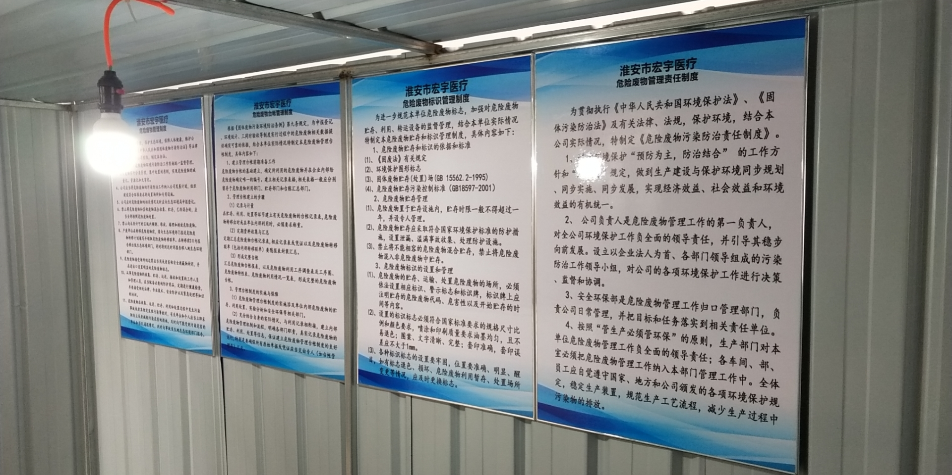
本项目相关固体废物处置措施落实情况见表4.1-1。由表可知，本项目落实了环评提出的相关固体废物处置措施，符合环评要求。
图4.1-1项目固废物暂存场所
危废暂存场所防渗、防漏措施
危废管理制度
表4.1-1固（液）废物产生及处置情况
编号 | 名称 | 工序 | 属性 | 废物类别 | 废物代码 | 设计产生量，t/a | 实际产生量，t/a | 治理措施
 |  |  |  |  |  |  |  | 环评要求 | 实际处理
1 | 边角料 | 生产 | 一般工业固废 | / | / | 0.075 | 0.08 | 外售 | 外售
2 | 不合格产品 | 生产 | 一般工业固废 | / | / | 0.18 | 0.2 | 外售 | 外售
3 | 废砂 | 生产 | 一般工业固废 | / | / | 0.24 | 0.25 | 外售 | 外售
4 | 粉尘 | 废气处理 | 一般工业固废 | / | / | 0.4 | 0.51 | 外售 | 外售
5 | 空原料桶 | 生产 | 危险固废 | HW49 | 900-041-49 | 0.1 | 0.2 | 委托有资质部门处理 | 委托淮安华昌固废处置有限公司处理
6 | 废切割液 | 生产 | 危险固废 | HW09 | 900-007-09 | 0.05 | 0.06 | 委托有资质部门处理 | 委托淮安华昌固废处置有限公司处理
7 | 废切削液 | 生产 | 危险固废 | HW09 | 900-006-09 | 0.05 | 0.06 | 委托有资质部门处理 | 委托淮安华昌固废处置有限公司处理
8 | 生活垃圾 | 生活 | / | / | / | 6.75 | 6.35 | 委托环卫部门清运 | 委托环卫部门清运

4.2其他环境保护措施

4.2.1规范化排污口、监测设施及在线监测装置
本次验收项目废水、废气排口、固废暂存场所已设置环保图形标志牌，项目不涉及监测设施及在线监测装置。
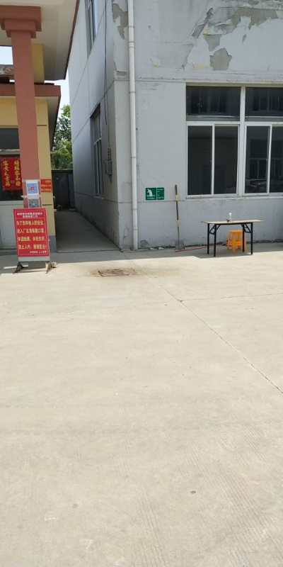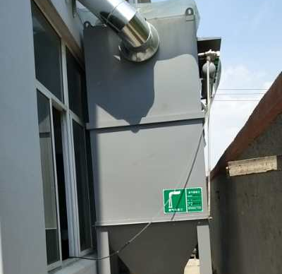
图4.1-1环保图形标志牌

4.2.2其他设施
（1）“以新带老”改造工程
项目不涉及“以新带老”改造工程。
（2）绿化工程
本项目不涉及绿化。

4.3环保设施“三同时”落实情况
本项目投资410万元，环保投资14万元，环保占总投资3.41%，项目建成后环保设施能够满足污染物达标排放及其他相关环保要求。具体环保投资见表4.3-1。
表4.3-1环保措施“三同时”验收一览表
项目名称 | 淮安市宏宇医疗器械有限公司医疗手术器械生产加工项目
类别 | 污染源 | 污染物 | 治理措施 | 治理效果 | 预估投资  （万元） | 实际投资（万元） | 完成  时间
废水 | 生活污水 | 化学需氧量、悬浮物、氨氮、TP | 化粪池、雨污管网（依托租赁厂房） | 满足淮安区污水处理厂接管标准 | / | / | 与建设项目同时完工
废气 | 喷砂、打磨、焊接 | 粉尘、烟尘 | 粉尘经集气罩收集，脉冲布袋除尘器处理后15m排气筒排放，焊接烟尘经移动式焊烟净化设备处理后无组织排放 | 满足《大气污染物综合排放标准》（GB16297-1996）表 2二级排放标准及无组织排放限值标准 | 13 | 12 | 与建设项目同时完工
噪声 | 生产设备 | 等效A声级 | 合理布局，厂房、厂界隔声 | 满足《工业企业厂界环境噪声排放标准》（GB12348-2008）3类标准要求 | / | / | 与建设项目同时完工
固废 | 一般固废 | 边角料、不合格产品、废砂、粉尘 | 设置1个一般固废暂存场所（40平方米） | 有效临时存放 | 2 | 2 | 与建设项目同时完工
固废 | 危险废物 | 空原料桶、废切割液、废切削液 | 设置1个危险废物暂存场所（6平方米），委托资质单位处置
固废 | 生活垃圾 | 生活垃圾 | 垃圾桶
其他 | 厂区绿化、环境管理、应急措施等 |  |  |  | / | /
总计 |  |  | — |  | 15 | 14 | —

5、建设项目环评报告表的主要结论与建议及审批部门审批决定

5.1建设项目环评报告表的主要结论与建议

5.1.1环评结论
本项目符合国家和地方产业政策，建成后有较高的社会、经济效益；拟采用的各项污染防治措施合理、有效，水、气污染物、噪声均可实现达标排放，固体废物可实现零排放；项目投产后，对周边环境污染影响不明显。因此在下一步的工程设计和建设中，如能严格落实建设单位既定的污染防治措施和本报告中提出的各项环境保护对策建议，从环保角度分析，淮安市宏宇医疗器械有限公司“医疗手术器械生产加工项目”在本地建设是可行的。

5.2审批部门审批决定
《关于医疗手术器械生产加工项目环境影响报告表的批复》（淮环表（安）复[2019]10号），淮安市淮安生态环境局，2019年12月31日。
表5.2-1环评批复要求落实情况
该项目环评/批复意见 | 实际执行情况检查结果
1.按“清污分流、雨污分流、一水多用”的原则建设排水管网。生活废水经厂区化粪池处理后，排入淮安区污水处理厂处理，尾水达《城镇污水处理厂污染物排放标准》（GB18918-2002）表1 中一级A 标准后排入淮河入海水道北泓。 | 本项目按“清污分流、雨污分流、一水多用”的原则建设排水管网。生活废水经厂区化粪池处理后，排入淮安区污水处理厂处理。
2.喷砂、打磨工艺产生的粉尘，经过收集后使用布袋除尘器处理后经一根15米排气筒排放；焊接烟尘经移动式焊烟净化设备收集处理后，无组织排放。颗粒物（粉尘、烟尘）执行《大气污染物综合排放标准》（GB 16297-1996）表2 的颗粒物的二级排放标准及无组织排放监控浓度限值。 | 喷砂粉尘通过设备自带除尘设施处理后，与打磨工艺产生的粉尘一起收集后使用脉冲布袋除尘器处理，通过一根15米排气筒排放。焊接烟尘经移动式焊烟净化设备收集处理后，无组织排放。本项目以生产车间为边界设置50m卫生防护距离，卫生防护距离内没有环境敏感目标。
3.选择低噪声设备，采取减振、降噪、吸声等措施。厂界噪声执行《工业企业厂界环境噪声排放标准》（GB12348-2008）中3类标准。 | 选择低噪声设备，采取厂房、厂界隔声等措施。经监测，厂界噪声符合《工业企业厂界环境噪声排放标准》（GB12348-2008）中3类标准。
4.各类固体废弃物分类收集存放，暂存场所建设需达到《一般工业固体废物贮存、处置场污染控制标准》（GB18599—2001）、《危险废物贮存污染控制标准》（GB18597—2001）及其修改清单（环保部2013年36号文）中的有关要求。边角料、不合格产品、废砂、粉尘外售相关单位。生活垃圾由环卫部门统一清运、处置。空原料桶、废切割液、废切削液属于危险废物，交由有资质单位处置，危险废物转移执行联单制度，在试生产前必须落实好危险废物处置协议。 | 本项目生产过程中的固体废弃物主要为边角料、不合格产品、废砂、粉尘、空原料桶、废切割液、废切削液及职工生活垃圾。边角料、不合格产品、废砂、粉尘外售，空原料桶、废切割液、废切削液委托淮安华昌固废处置有限公司处置，生活垃圾环卫清运。项目设有40m²一般固废暂存场所，6m²危废暂存场所，若干垃圾桶，可以满足日常储存要求。
5.本项目以生产区域边界为起点，设置50m卫生防护距离，在此范围内不得建设环境敏感目标。 | 项目以生产车间为边界，设置50m卫生防护距离，卫生防护距离内没有敏感点目标。

6、验收执行标准

6.1废水排放标准
项目废水经化粪池处理设施处理后接管淮安区污水处理厂，淮安区污水处理厂接管标准见表6.1-1。
表6.1-1淮安区污水处理厂接管标准（单位：mg/L，pH值无量纲）
项目 | pH值 | 化学需氧量 | 氨氮 | 悬浮物 | 总磷
接管标准 | 6～9 | 300 | 30 | 200 | 3

6.2废气排放标准
项目颗粒物（粉尘、烟尘）排放执行《大气污染物综合排放标准》（GB16297-1996）表2中二级排放标准及无组织排放监控浓度值，具体标准值见表6.2-1。
表6.2-1废气污染物排放标准
污染物 | 高允许排放浓度（mg/m³） | 最高允许排放速率(kg/h) |  | 无组织排放监控浓度值
污染物 | 高允许排放浓度（mg/m³） | 排气筒（m） | 排放速率 | 监控点 | 浓度(mg/m³)
颗粒物 | 120 | 15 | 3.5 | 周界外浓度  最高点 | 1.0

6.3噪声排放标准
项目场界噪声执行《工业企业厂界环境噪声排放标准》(GB12348-2008)中3类区标准，具体标准值见表6.3-1。
表6.3-1工业企业厂界环境噪声排放标准单位：dB（A）
类别 | 昼间dB（A） | 夜间dB（A）
3类 | 65 | 55

6.4固废排放标准
生活垃圾的储存与处置参照执行《城市生活垃圾管理办法》（建设部令第157号）；一般固体废弃物执行《一般工业固体废物贮存、处置场污染控制标准》（GB18599-2001）及其修改单（环保部公告2013年第36号）的相关要求；危险废物执行《危险废物贮存污染控制标准》（GB18597-2001）及2013年修改单。

6.5总量控制
环评批复核定的污染物年排放量见表 6.5-1。
表6.5-1污染物排放总量控制
污染物 | 环评批复核定量（t/a）
化学需氧量 | 0.162
悬浮物 | 0.108
氨氮 | 0.016
总磷 | 0.0016
颗粒物 | 0.045

7、验收监测内容

7.1环境保护设施调试运行效果

7.1.1废水
本项目污水监测点位、项目和频次见表7.1-1。
表7.1-1生活污水排放监测项目和频次
类别 | 监测点位 | 监测项目 | 监测频次
生活污水 | 生活污水排口 | pH值、化学需氧量、总磷、悬浮物、氨氮 | 4次/天，连续2天

7.1.2废气
本项目废气监测点位、项目和频次见表7.1-2。
表7.1-2废气监测内容
废气来源 | 监测点位 | 高度(m) | 直径(m) | 监测项目 | 监测频次
喷砂、打磨 | 1#排气筒进出口 | 15 | 0.35 | 颗粒物 | 3次/天，  监测2天
无组织 | 厂界上风向(H1)、  厂界下风向(H2-H4) | / | / | 总悬浮颗粒物 | 3次/天，  监测2天

7.1.3噪声
本项目噪声监测点位、项目和频次见表7.1-3。
表7.1-3噪声监测内容
类别 | 监测点位 | 监测项目 | 监测频次
噪声 | 东南西厂界 | 厂界噪声（昼间） | 1次/天，连续2天
注：北厂界紧邻果来源食品，不设置监测点位。

7.1.4监测点位图
根据验收监测报告，验收监测点位图见图7.1-1。
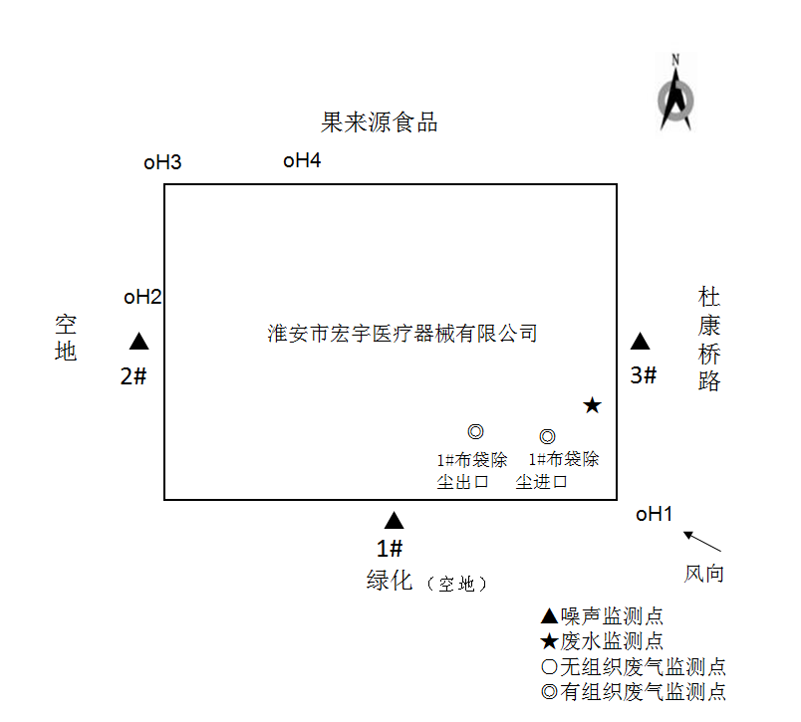
图7.1-1项目验收监测点位图
2020年05月18日验收监测点位图
2020年05月19日验收监测点位图

8、质量保证及质量控制

8.1监测分析方法
各项目监测分析方法见表8.1-1。
表8.1-1各项目监测分析方法
类别 | 检测项目 | 检测标准（方法）名称及编号（含年号） | 检出限
废水 | pH值 | 便携式pH计法《水和废水监测分析方法》（第四版) 国家环境保护总局（2002年）3.1.6.2 | /
废水 | 化学需氧量 | 《水质 化学需氧量的测定重铬酸盐法》  HJ 828-2017 | 4mg/L
废水 | 悬浮物 | 《水质 悬浮物的测定重量法》  GB/T 11901-1989 | /
废水 | 总磷 | 《水质 总磷的测定钼酸铵分光光度法》GB/T 11893-1989 | 0.01mg/L
废水 | 氨氮 | 《水质 氨氮的测定纳氏试剂分光光度法》HJ 535-2009 | 0.025mg/L
废气 | 总悬浮颗粒物 | 《环境空气 总悬浮颗粒物的测定 重量法及修改单（生态环境部公告2018年第31号）》GB/T 15432-1995 | 0.001mg/m³
废气 | 颗粒物 | 《固定污染源废气 低浓度颗粒物的测定 重量法》HJ 836-2017 | 1.0mg/m³
噪声 | 厂界噪声 | 《工业企业厂界环境噪声排放标准》  GB 12348-2008 | /

8.2监测仪器
验收监测使用仪器情况见表8.2-1
表8.2-1验收监测仪器一览表
序号 | 仪器名称 | 型号 | 编号 | 检定/校准情况
1 | 可见分光光度计 | 722S | XY-SB-005 | 已检定
2 | 真空泵 | SHK-Ⅲ | XY-SB-026 | 已校准
3 | 鼓风干燥箱 | 101-1 | XY-SB-003 | 已校准
4 | 分析天平 | FA2204N | XY-SB-008 | 已检定
5 | 笔式酸度计 | pH-100 | XY-SB-093 | 已检定
6 | 综合大气采样器 | KB-6120 | XY-SB-091-1～4 | 已检定
7 | 电子天平 | SQP | XY-SB-034 | 已检定
8 | 恒温恒湿间 | CHH | XY-SB-081 | 已检定
9 | COD自动消解回流仪 | YHCOD-100 | XY-SB-007-1 | 已检定
10 | 便携式风速气象测定仪 | NK5500 | XY-SB-086 | 已检定
11 | 自动烟尘烟气测试仪 | GH-60E | XY-SB-029 | 已检定
12 | 声校准器 | AWA6022A | XY-SB-096 | 已检定
13 | 声级计 | AWA5688 | XY-SB-095 | 已检定
14 | 低浓度自动烟（尘）气综合测试仪 | ZR-3260D型 | XY-SB-090 | 已检定
15 | 风速仪 | AVM-01 | XY-SB-021 | 已检定
16 | 电子天平 | SQP | XY-SB-034 | 已检定
17 | 原子吸收分光光度计 | 240zAA | XY-SB-011 | 已检定
18 | 恒温恒湿间 | CHH | XY-SB-081 | 已检定

8.3人员资质
现场采样、实验室分析及验收报告编制人员均持有上岗证。

8.4水质监测分析过程中的质量保证和质量控制
水样的采集、运输、保存、实验室分析和数据计算的全过程均按《环境水质监测质量保证手册》（第四版）的要求进行。采样过程中应采集一定比例的平行样；实验室分析过程一般应使用标准物质、采用空白试验、平行样测定、加标回收率测定等，保证验收监测分析结果的准确可靠性，在监测期间，样品采集、运输、保存，监测数据严格执行三级审核制度。

8.5气体监测分析过程中的质量保证和质量控制
（1）尽量避免被测排放物中共存污染物对分析的交叉干扰。
（2）被测排放物的浓度在仪器量程的有效范围（即30%～70%之间）内。
（3）烟尘采样器在进入现场前对采样器流量计、流速计等进行校核。烟气监测（分析）仪器在测试前按监测因子分别用标准气体和流量计对其进行校核（标定），在测试时应保证其采样流量的准确。

8.6噪声监测分析过程中的质量保证与质量控制
监测时使用经计量部门检定、并在有效使用期内的声级计；声级计在测试前、后用标准发声源进行校准，测量前、后仪器的校准示值偏差不得大于0.5dB（A）。
（1）生产工况正常。检测期间，各污染治理设施运行正常。
（2）合理布设检测点位，保证各检测点位布设的科学性和可比性。
（3）检测分析中使用的各种仪器均经省计量部门检定合格且在有效使用期内，并在使用前后进行校准，符合质控要求。
（4）所有检测分析人员均经过岗前培训，全部人员持证上岗。
（5）所有检测任务均按照国家要求采样技术规范及相关检测标准执行，样品分析采取质控措施。
（6）检测数据严格实行三级审核制度。

9、验收监测结果

9.1生产工况
本次是对淮安市宏宇医疗器械有限公司医疗手术器械生产加工项目的竣工环境保护验收。淮安翔宇环境检测技术有限公司于2020年5月18日、5月19日对该项目环境保护设施建设、管理和运行进行了全面考核和检查。检查结果为验收期间各设施运行正常、工况稳定，已达到设计生产能力要求，符合验收监测要求，具体生产情况见表9.1-1。
表9.1-1验收期间产能情况一览表
监测日期 | 产品名称 | 本项目设计日产量/把 | 本项目实际日产量/把 | 生产负荷（%） | 年运行时间（h）
2020.5.18 | 医疗手术器械 | 667 | 580 | 87.0 | 2700
2020.5.19 | 医疗手术器械 | 667 | 600 | 90.0 | 2700

9.2环境保护设施调试运行效果

9.2.1环保设施处理效率监测结果
9.2.1.1废水治理设施
本项目运营期废水主要为生活污水，生活污水经化粪池处理后接管淮安区污水处理厂。
9.2.1.2废气治理效率
喷砂、打磨粉尘经集气罩负压收集，脉冲布袋除尘装置处理后通过15米排气筒高空排放。废气处理效率见表9.2-1.
表9.2-1废气处理设施处理效率
污染物 | 处理装置 | 处理效率（%） | 备注
颗粒物（粉尘） | 集气罩负压收集，脉冲布袋除尘器处理后通过15米排气筒高空排放 | 98.2 | /
9.2.1.3噪声治理设施
根据本项目噪声源特征，在设计和设备采购阶段，选用低噪声设备，从而从声源上降低设备本身的噪声。通过厂房、厂界隔声，距离衰减等措施。加强职工管理，防止设备不正常运行，尽量降低噪声对周围环境的影响。
9.2.1.4固废处理设施
本项目固体废物均得到妥善处置，实现零排放。

9.2.2污染物达标排放监测结果
9.2.2.1废水
监测结果表明，验收监测期间生活污水污染物监测结果符合淮安区污水处理厂接管标准。监测结果见表9.2-2。
表9.2-2废水监测结果统计
监测点位 | 日期 | 监测项目 | pH值 | 化学需氧量 | 悬浮物 | 氨氮 | 总磷
监测点位 | 日期 | 单位 | 无量纲 | mg/L | mg/L | mg/L | mg/L
生活  污水 | 2020年5月18日 | 第1次 | 7.56 | 267 | 103 | 20.9 | 1.82
生活  污水 | 2020年5月18日 | 第2次 | 7.63 | 250 | 91 | 22.8 | 2.26
生活  污水 | 2020年5月18日 | 第3次 | 7.72 | 272 | 117 | 27.5 | 2.74
生活  污水 | 2020年5月18日 | 第4次 | 7.76 | 236 | 88 | 25.2 | 2.38
生活  污水 | 日均值 |  | 7.56～7.76 | 256 | 100 | 24.1 | 2.30
生活  污水 | 2020年5月19日 | 第1次 | 7.63 | 246 | 110 | 27.0 | 1.93
生活  污水 | 2020年5月19日 | 第2次 | 7.72 | 258 | 102 | 21.7 | 2.38
生活  污水 | 2020年5月19日 | 第3次 | 7.83 | 239 | 93 | 19.7 | 2.67
生活  污水 | 2020年5月19日 | 第4次 | 7.54 | 265 | 85 | 25.6 | 2.50
生活  污水 | 日均值 |  | 7.54～7.83 | 252 | 98 | 23.5 | 2.37
评价标准 |  |  | 6~9 | 300 | 200 | 30 | 3
评价 |  |  | 达标 | 达标 | 达标 | 达标 | 达标
9.2.2.2废气
监测结果表明，验收监测期间1#排气筒颗粒物排放符合《大气污染物综合排放标准》（GB16297-1996）表2中二级排放标准。监测结果见表9.2-3，处理设施处理效率见表9.2-4。

表9.2-3有组织废气监测结果与评价
采样  日期 | 采样  位置 |  | 检测  项目 |  | 频次 |  | 标干流量  (m³/h) |  | 排放浓度  （mg/m³） | 排放速率  （kg/h）
2020.5.18 | 1#排气筒进口 |  | 颗粒物 |  | 第一次 |  | 5.26×10³ |  | 83.7 | 0.440
2020.5.18 |  |  |  |  | 第二次 |  | 5.26×10³ |  | 96.8 | 0.509
2020.5.18 |  |  |  |  | 第三次 |  | 5.38×10³ |  | 75.7 | 0.407
2020.5.18 |  |  |  |  | 日均值 |  | 5.30×10³ |  | 85.4 | 0.452
2020.5.18 | 1#排气筒出口 |  | 颗粒物 |  | 第一次 |  | 4.85×10³ |  | 1.6 | 7.76×10⁻³
2020.5.18 |  |  |  |  | 第二次 |  | 4.98×10³ |  | 2.0 | 9.96×10⁻³
2020.5.18 |  |  |  |  | 第三次 |  | 4.89×10³ |  | 1.2 | 5.87×10⁻³
2020.5.18 |  |  |  |  | 日均值 |  | 4.91×10³ |  | 1.6 | 7.86×10⁻³
2020.5.18 |  |  |  |  | 标准值 |  | / |  | 120 | 3.5
2020.5.18 |  |  |  |  | 达标情况 |  | / |  | 达标 | 达标
2020.5.19 |  | 1#排气筒进口 |  | 颗粒物 |  | 第一次 |  | 5.39×10³ | 62.2 |  | 0.335
 |  |  |  |  |  | 第二次 |  | 5.27×10³ | 81.7 |  | 0.431
 |  |  |  |  |  | 第三次 |  | 5.46×10³ | 95.9 |  | 0.524
 |  |  |  |  |  | 日均值 |  | 5.37×10³ | 79.9 |  | 0.430
 |  | 1#排气筒出口 |  | 颗粒物 |  | 第一次 |  | 4.68×10³ | 2.0 |  | 9.36×10⁻³
 |  |  |  |  |  | 第二次 |  | 4.63×10³ | 2.2 |  | 0.010
 |  |  |  |  |  | 第三次 |  | 4.65×10³ | 1.5 |  | 6.98×10⁻³
 |  |  |  |  |  | 日均值 |  | 4.65×10³ | 1.9 |  | 8.78×10⁻³
 |  |  |  |  |  | 标准值 |  | / | 120 |  | 3.5
 |  |  |  |  |  | 达标情况 |  | / | 达标 |  | 达标
表9.2-4有组织废气（1#排气筒）处理设施处理效率评价表
装置名称 | 日期 | 测试位置 | 颗粒物
脉冲布袋除尘器 | 2020.5.18 | 进口平均排放速率（kg/h） | 0.452
脉冲布袋除尘器 | 2020.5.18 | 出口平均排放速率（kg/h） | 7.86×10⁻³
脉冲布袋除尘器 | 2020.5.18 | 处理效率（%） | 98.3
脉冲布袋除尘器 | 2020.5.19 | 进口平均排放速率（kg/h） | 0.430
脉冲布袋除尘器 | 2020.5.19 | 出口平均排放速率（kg/h） | 8.78×10⁻³
脉冲布袋除尘器 | 2020.5.19 | 处理效率（%） | 98.0
/ |  | 平均处理效率（%） | 98.2
监测结果表明，验收监测期间厂界无组织总悬浮颗粒物排放达到《大气污染物综合排放标准》（GB16297-1996）表2中无组织排放监控浓度限值。监测结果见表9.2-5，监测期间气象参数9.2-6。
表9.2-5无组织废气监测结果与评价
采样  时间 | 监测  项目 | 采样  频次 | 采样点位（单位：mg/m³）
采样  时间 | 监测  项目 | 采样  频次 | 上风向H1 | 下风向H2 | 下风向H3 | 下风向H4
2020.5.18 | 总悬浮颗粒物 | 第一次 | 0.150 | 0.173 | 0.200 | 0.212
2020.5.18 | 总悬浮颗粒物 | 第二次 | 0.127 | 0.167 | 0.188 | 0.277
2020.5.18 | 总悬浮颗粒物 | 第三次 | 0.143 | 0.168 | 0.177 | 0.228
2020.5.18 | 总悬浮颗粒物 | 周界外浓度最大值 | 0.277
2020.5.18 | 总悬浮颗粒物 | 标准值 | 1.0
2020.5.18 | 总悬浮颗粒物 | 评价 | 达标
2020.5.19 | 总悬浮颗粒物 | 第一次 | 0.180 | 0.330 | 0.362 | 0.455
2020.5.19 | 总悬浮颗粒物 | 第二次 | 0.143 | 0.292 | 0.338 | 0.393
2020.5.19 | 总悬浮颗粒物 | 第三次 | 0.172 | 0.298 | 0.362 | 0.417
2020.5.19 | 总悬浮颗粒物 | 周界外浓度最大值 | 0.455
2020.5.19 | 总悬浮颗粒物 | 标准值 | 1.0
2020.5.19 | 总悬浮颗粒物 | 评价 | 达标
表9.2-6无组织废气监测期间气象参数
气象条件
采样位置 | 采样日期 | 采样时间 | 温度  （℃） | 湿度  （%） | 气压  （KPa） | 风速  （m/s） | 风向 | 天气
厂界 | 2020.05.18 | 10:00-11:00 | 24.5 | 49 | 100.4 | 1.3 | 东南 | 晴
厂界 | 2020.05.18 | 12:00-13:00 | 27.3 | 47 | 100.4 | 1.6 | 东南 | 晴
厂界 | 2020.05.18 | 14:00-15:00 | 30.1 | 41 | 100.4 | 1.5 | 东南 | 晴
厂界 | 2020.05.19 | 10:00-11:00 | 25.2 | 50 | 100.6 | 1.4 | 东南 | 晴
厂界 | 2020.05.19 | 12:00-13:00 | 28.4 | 46 | 100.6 | 1.5 | 东南 | 晴
厂界 | 2020.05.19 | 14:00-15:00 | 30.3 | 40 | 100.6 | 1.4 | 东南 | 晴
9.2.2.3噪声
本项目噪声源主要来源于生产设备、风机，采取隔声、合理布局等措施，监测结果表明，验收监测期间厂界噪声符合《工业企业厂界环境噪声排放标准》（GB12348-08）3类标准。监测结果见表9.2-7。
表9.2-7噪声监测数据表
测点  编号 | 测点  名称 | 测量值dB（A）
测点  编号 | 测点  名称 | 2020年5月18日 | 2020年5月19日
测点  编号 | 测点  名称 | 昼间 | 昼间
1 | 1#（南厂界） | 56.4 | 60.5
2 | 2#（西厂界） | 48.9 | 51.2
3 | 3#（东厂界） | 56.5 | 53.1
标准值 |  | 65 | 65
达标情况 |  | 达标 | 达标
注：北厂界紧邻果来源食品，不设置监测点位。
9.2.2.2污染物排放总量核算
本项目废水中化学需氧量、悬浮物、氨氮、总磷排放量分别为0.128吨/年、0.050吨/年、0.0120吨/年、0.0012吨/年，均符合该项目环评及批复中总量控制指标要求。本项目水污染物总量核算结果见表9.2-8,表9.2-9。
表9.2-8生活污水污染物排放总量核算
项目 |  | 平均排放浓度（mg/L） | 实际核算年排放量（t/a）
生活污水 | 化学需氧量 | 254 | 0.128
生活污水 | 悬浮物 | 99 | 0.050
生活污水 | 氨氮 | 23.8 | 0.0120
生活污水 | 总磷 | 2.34 | 0.0012
备注 | 根据企业实际情况，项目实际员工42人，按人均用水量50L/d计算，一年工作300天，则用水量为630m³/a，排水量按用水量的80%计算，则每年污水产生量为504m³。
表9.2-9废水污染物排放总量与评价结果
项目 |  | 实际年排放总量（t/a） | 环评批复总量（t/a） | 是否符合
全厂废水污染物 | 化学需氧量 | 0.128 | 0.162 | 符合
全厂废水污染物 | 悬浮物 | 0.050 | 0.108 | 符合
全厂废水污染物 | 氨氮 | 0.0120 | 0.016 | 符合
全厂废水污染物 | 总磷 | 0.0012 | 0.0016 | 符合
本项目有组织废气排放时间为2700h，有组织废气颗粒物排放量为0.0225吨/年，符合本项目总量控制指标要求。具本项目气污染物总量核算结果见表9.2-10，气污染物排放总量与评价结果表9.2-11。
表9.2-10大气污染物排放总量核算
项目 | 排气筒编号 | 平均排放速率（kg/h） | 年运行时间（h） | 年排放总量（t/a）
颗粒物 | 1# | 8.34×10⁻³ | 2700 | 0.0225
表9.2-11大气污染物排放总量与评价结果
项目 |  | 年排放总量（t/a） | 环评批复总量要求（t/a） | 是否符合
废气  污染物 | 颗粒物 | 0.0225 | 0.045 | 符合

9.3工程建设对环境的影响
本项目建设性质、规模、地点、生产工艺（部分项目未建设）未发生变化，环保审查、审批手续齐全，较好地落实了环境影响评价报告表及批复要求的环境保护措施及相关要求，环保设施与主体工程同时设计、同时施工、同时投产使用，严格执行环保“三同时”制度，污染物排放符合国家和地方相关标准、环境影响报告表及其审批部门审批决定，整个工程建设未对环境造成较大影响。
综上可知，本项目总体符合《建设项目环境保护管理条例》（中华人民共和国国务院令第682号）、《建设项目竣工环境保护验收暂行办法》（国环规环评[2017]4号）等法律法规的有关规定，基本具备竣工环保验收条件。

10、验收监测结论

10.1结论
（1）废水
经监测，2020年5月18日-19日生活污水监测项目pH值、化学需氧量、悬浮物、氨氮、总磷符合淮安区污水处理厂接管标准。
（2）废气
经监测，2020年5月18日-19日废气监测项目颗粒物排放符合《大气污染物综合排放标准》（GB16297-1996）表2中二级标准及无组织排放监控浓度限值。
（3）噪声
经监测，2020年5月18日-19日本项目厂界噪声符合《工业企业厂界环境噪声排放标准》（GB12348-08）3类标准。
（4）固废
本项目生产过程中的固体废弃物主要为边角料、不合格产品、废砂、粉尘、空原料桶、废切割液、废切削液及职工生活垃圾。边角料、不合格产品、废砂、粉尘外售，空原料桶、废切割液、废切削液委托淮安华昌固废处置有限公司处置，生活垃圾环卫清运。固废零排放。
（5）总量控制
本项目废气中颗粒物，废水中化学需氧量、悬浮物、氨氮、总磷排放量符合环评及批复要求。
（6）总结论
项目主体工程及配套的环保设施已同步建设完成，并同时投入使用，具备环境保护验收条件；企业拟开展竣工环保验收，对照环评报告及批复，在厂区实际建设过程中，厂区平面布置符合要求，环保“三同时”措施已落实到位；污染防治措施符合批复及变动分析要求；经监测，各类污染物达标排放；污染物排放总量符合环评批复。综上，本项目满足建设项目竣工环境保护验收条件，可以申请项目验收。

10.2建议
（1）强化生产管理和环境管理，减少污染物的产生量和排放量。
（2）企业环境保护规章制度要公示上墙，以便职工了解环境保护规章制度。
（3）增强事故防范意识，定期组织员工培训与演练。
（4）定期委托有资质单位对排放的污染物进行监测，满足日常环境管理的需求。

建设项目竣工环境保护“三同时”验收登记
填表单位（盖章）：淮安市宏宇医疗器械有限公司 填表人（签字）： 项目经办人（签字）
建设项目 | 项目名称 |  |  | 医疗手术器械生产加工项目 |  |  |  |  |  |  | 项目代码 |  | 2018-320803-35-03-576666 | 建设地点 |  | 淮安市淮安区杜康桥路46号
建设项目 | 行业类别（分类管理名录） |  |  | C3584 医疗、外科及兽医用器械制造 |  |  |  |  |  |  | 建设性质 |  | 新建 | 项目厂区中心经度/纬度 |  | N33°31′59.84″，E119°10′53.74″
建设项目 | 设计生产能力 |  |  | 年产6万把手术剪刀、年产3万把手术镊、年产6万把手术钳、年产3万把拉钩、年产2万把剥离器项目 |  |  |  |  |  |  | 实际生产能力 |  | 年产6万把手术剪刀、年产3万把手术镊、年产6万把手术钳、年产3万把拉钩、年产2万把剥离器项目 | 环评单位 |  | 淮安市聚环环保科技有限公司
建设项目 | 环评文件审批机关 |  |  | 淮安市淮安生态环境局 |  |  |  |  |  |  | 审批文号 |  | 淮环表（安）复[2019]10号 | 环评文件类型 |  | 环境影响报告表
建设项目 | 开工日期 |  |  | 2015年2月 |  |  |  |  |  |  | 竣工日期 |  | 2015年8月 | 排污许可证申领时间 |  | 2020年05月08号
建设项目 | 环保设施设计单位 |  |  | / |  |  |  |  |  |  | 环保设施施工单位 |  | / | 本工程排污许可证编号 |  | 91320803078257789Y001W
建设项目 | 验收单位 |  |  | 淮安市宏宇医疗器械有限公司 |  |  |  |  |  |  | 环保设施监测单位 |  | 淮安翔宇环境检测技术有限公司 | 验收监测时工况 |  | 89.8%
建设项目 | 投资总概算（万元） |  |  | 400 |  |  |  |  |  |  | 环保投资总概算（万元） |  | 15 | 所占比例（%） |  | 3.75%
建设项目 | 实际总投资（万元） |  |  | 410 |  |  |  |  |  |  | 实际环保投资（万元） |  | 14 | 所占比例（%） |  | 3.41%
建设项目 | 废水治理（万元） |  |  | / | 废气治理（万元） | 12 | 噪声治理（万元） |  |  | / | 固体废物治理（万元） |  | 2 | 绿化及生态（元） |  | / | 其他（万元） | /
建设项目 | 新增废水处理设施能力 |  |  | / |  |  |  |  |  |  | 新增废气处理设施能力 |  | / | 年平均工作时 |  | 2700h
运营单位 |  |  |  | 淮安市宏宇医疗器械有限公司 |  |  |  | 运营单位社会统一信用代码（或组织机构代码） |  |  |  |  | 91320803078257789Y | 验收时间 |  | 2020年5月18日~5月19日
污染  物排  放达  标与  总量  控制（工  业建  设项  目详填） |  | 污染物 |  | 原有排  放量(1) | 本期工程实际排放浓度(2) | 本期工程允许排放浓度(3) | 本期工程产生量(4) |  | 本期工程自身削减量(5) |  | 本期工程实际排放量(6) | 本期工程核定排放总量(7) | 本期工程“以新带老”削减量(8) | 全厂实际排放总量(9) | 全厂核定排放总量(10) |  | 区域平衡替代削减量(11) | 排放增减量(12)
 |  | 废水 |  | / | / | / | / |  | / |  | / | / | / | / | / |  | / | /
 |  | 化学需氧量 |  | / | 254 | 300 | / |  | / |  | 0.128 | 0.162 | / | 0.128 | 0.162 |  | / | +0.128
 |  | 悬浮物 |  | / | 99 | 200 | / |  | / |  | 0.050 | 0.108 | / | 0.050 | 0.108 |  | / | +0.050
 |  | 氨氮 |  | / | 23.8 | 30 | / |  | / |  | 0.0120 | 0.016 | / | 0.0120 | 0.016 |  | / | +0.0120
 |  | 总磷 |  | / | 2.34 | 3 | / |  | / |  | 0.0012 | 0.0016 | / | 0.0012 | 0.0016 |  | / | +0.0012
 |  | 废气 |  | / | / | / | / |  | / |  | / | / | / | / | / |  | / | /
 |  | 二氧化硫 |  | / | / | / | / |  | / |  | / | / | / | / | / |  | / | /
 |  | 颗粒物 |  | / | / | 120 | 1.19 |  | 1.17 |  | 0.0225 | 0.045 | / | 0.0225 | 0.045 |  | / | +0.0225
 |  | 工业粉尘 |  | / | / | / | / |  | / |  | / | / | / | / | / |  | / | /
 |  | 氮氧化物 |  | / | / | / | / |  | / |  | / | / | / | / | / |  | / | /
 |  | 工业固体废物（危废） |  | / | / | / | / |  | / |  | / | / | / | / | / |  | / | /
 |  | 与项目有关的其他特征污染物 | / | / | / | / | / |  | / |  | / | / | / | / | / |  | / | /
 |  | 与项目有关的其他特征污染物 | / | / | / | / | / |  | / |  | / | / | / | / | / |  | / | /
 |  | 与项目有关的其他特征污染物 | 挥发性有机物 | / | / | / | / |  | / |  | / | / | / | / | / |  | / | /
注：1、排放增减量：（+）表示增加，（-）表示减少。2、(12)=(6)-(8)-(11)，（9）=(4)-(5)-(8)-(11)+（1）。3、计量单位：废水排放量——吨/年；废气排放量——标立方米/年；工业固体废物排放量——吨/年；水污染物排放浓度——毫克/升

